安徽省2024年高校毕业生“三支一扶”计划
招募笔试考试大纲

为方便广大考生复习迎考，根据《安徽省2024年高校毕业生“三支一扶”计划招募公告》和有关规定，特制定本大纲。
安徽省2024年高校毕业生“三支一扶”计划招募笔试科目包括《职业能力测试》和《综合知识》两科，全部采用闭卷考试的方式。

一、职业能力测试
（一）作答要求
《职业能力测试》为客观性试题，考试时限90分钟，满分100分。
报考者务必携带的考试文具包括黑色字迹的钢笔或签字笔、2B铅笔和橡皮等。答题前，必须用黑色字迹的钢笔或签字笔将自己的姓名和准考证号填写在试卷和答题卡上指定位置，再用2B铅笔在答题卡上指定位置填涂准考证号。作答时，必须用2B铅笔在答题卡上填涂自己选择的选项，在试题本或其他位置作答一律无效。
（二）测查内容、题型介绍及示例
《职业能力测试》主要测查应试人员的基本素质和能力要素，包括常识判断、言语理解与表达、数量关系、判断推理和资料分析等部分。
1.常识判断
主要测查应试人员应知应会的基本知识以及运用这些知识分析判断的基本能力，涉及自然科学和社会科学等方面。
例题：
牙膏的主要成份包括摩擦剂、胶黏剂、洁净剂、保湿剂、防腐剂、芳香剂和水等，生产厂家有时会在其中添加相应成份来实现其特殊功效。下列关于牙膏成份作用的说法正确的是：
A.甘油在牙膏中起摩擦作用
B.含氟牙膏对防止龋齿没有效果
C.加入大量糖精可保持牙膏湿润
D.加入叶绿素可防止牙龈出血和口臭
答案：D
2.言语理解与表达
主要测查应试人员准确理解和把握文字材料内涵、进行思考和交流的能力，包括理解语句之间的逻辑关系，概括材料主旨，把握主要信息及重要细节，准确和得体地遣词用字、表达观点等。
例题1：
实际上普通话和方言不是同一层次上的交际工具。普通话是全民共同语，是官方语言，而方言是区域性的，是民间语言。通过明确 ，普通话和方言可以做到并行不悖，甚至 ，相得益彰。
依次填入划横线部分最恰当的一项是：
A.规定 齐头并进 B.划分 互为表里
C.区分 珠联璧合 D.界定 相辅相成
答案：D
例题2：
管理学作为实践性最强的一门学科，是出现在案例之后的。只有具备真实性、典型性、多维性的案例，才能成为教学中研究讨论的优秀母本，由此而来的观点因为有扎实案例的支撑，也才具有生命力、说服力、参考价值。脱离了真实案例而来的任何管理高论都是在浪费公众宝贵的时间和热情。
这段文字中“由此而来”的“此”指的是：
A．案例 B．实践
C．管理学 D．研究讨论
答案：A
3.数量关系
主要测查应试人员理解、把握事物间量化关系和解决数量关系问题的能力，主要涉及数据关系的分析、运算和推断等。
例题：
某单位共有160名员工，该单位在七月份的平均出勤率为85%，其中女员工的平均出勤率为90%，男员工的平均出勤率为70%，问该单位共有男员工多少人？
A．40 B．50 C．70 D．120
答案：A
4.判断推理
主要测查应试人员对各种事物关系的分析推理能力，涉及对图形、词语概念、事物关系和文字材料的理解、比较、组合、演绎和归纳等。常见题型有图形推理、定义判断、类比推理、逻辑判断等。
题型一：图形推理
每道题给出一套或两套图形，要求应试人员通过观察分析，找出图形排列的规律，选出符合规律的一项。

例题：
从所给的四个选项中，选择最合适的一个填入问号处，使之呈现一定的规律性：
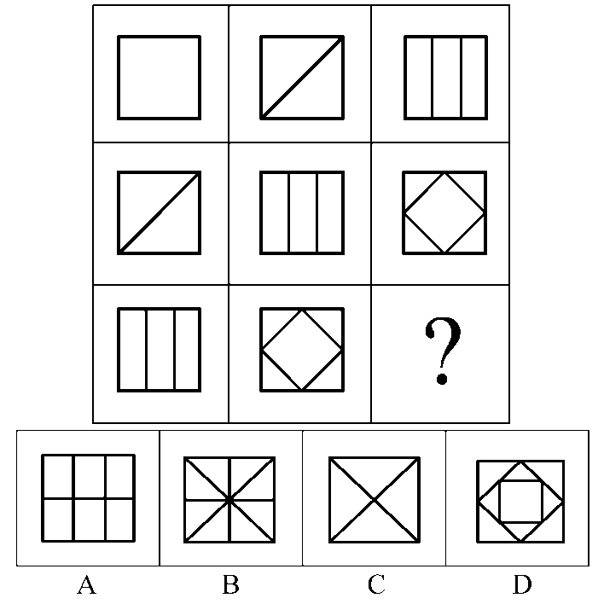
答案：B
题型二：定义判断
每道题先给出定义（这个定义被假设是正确的，不容置疑的），然后列出四种情况，要求应试人员严格依据定义，从中选出一个最符合或最不符合该定义的答案。
例题：
冗余设计是指在人力资源聘任、使用、解雇、辞退、晋升等过程中要留有充分的余地，使人力资源整体运行过程具有一定的弹性，当某一决策发生偏差时，留有纠偏和重新决策的余地。
根据上述定义，以下不属于冗余设计的是：
A．某物业配电室配备了两个人，即使一人有事外出，也可以保证有人值班
B．篮球比赛中双方各出场5名队员，但通常每支职业篮球队有12～15人
C．某公司每年都会招一批大学生，让他们在各个岗位实习，作为储备干部培养
D．设计部的一名员工辞职，公司立即从质检部抽人兼任，同时人力资源部开始紧急招人
答案：D
题型三：类比推理
每道题给出一组相关的词，要求应试人员通过观察分析，在备选答案中找出一组与之在逻辑关系上最为贴近或相似的词。
例题：
老年证︰年龄
A．资格证︰工作 B．学生证︰身份
C．伤残证︰医疗 D．毕业证︰学位
答案：B
题型四：逻辑判断
每道题给出一段陈述，这段陈述被假设是正确的，不容置疑的。要求应试人员根据这段陈述，运用一定的逻辑推论，选择一个最恰当的答案。
例题：
为缓解上下班高峰时段城市交通拥堵状况，某市计划对这一时段进入中心城区的私人汽车征收10元交通拥堵费，该费用将超过乘坐公共交通工具进入该区域的费用。专家称，很多人会因此选择乘坐公共汽车或地铁等公共交通工具，从而缓解这一时段的交通压力。
以下各项如果为真，哪项不能削弱专家的论断？
A．该市公共交通不发达
B．该市非上下班时段交通拥堵也很严重
C．中心城区的停车费远高于要缴纳的交通拥堵费
D．私人汽车车主多为高收入人群，对10元交通拥堵费不以为然
答案：B
5.资料分析
主要测查应试人员对各种复合性的数据资料进行综合理解与分析加工的能力，资料通常以统计性的图表、文字材料等形式呈现。
例题：
根据以下资料回答问题：
2020年我国社会消费品零售总额391981亿元。按经营地统计，城镇消费品零售额339119亿元，下降4.0%；乡村消费品零售额52862亿元，下降3.2%。按消费类型统计，商品零售额352453亿元，下降2.3%；餐饮收入额39527亿元，下降16.6%。
2020年限额以上单位商品零售额中，粮油、食品类零售额比上年增长9.9%，饮料类增长14.0%，烟酒类增长5.4%，服装、鞋帽、针纺织品类下降6.6%，化妆品类增长9.5%，金银珠宝类下降4.7%，日用品类增长7.5%，家用电器和音像器材类下降3.8%，中西药品类增长7.8%，文化办公用品类增长5.8%，家具类下降7.0%，通讯器材类增长12.9%，建筑及装潢材料类下降2.8%，石油及制品类下降14.5%，汽车类下降1.8%。
2020年实物商品网上零售额97590亿元，按可比口径计算，比上年增长14.8%，占社会消费品零售总额的比重为24.9%。
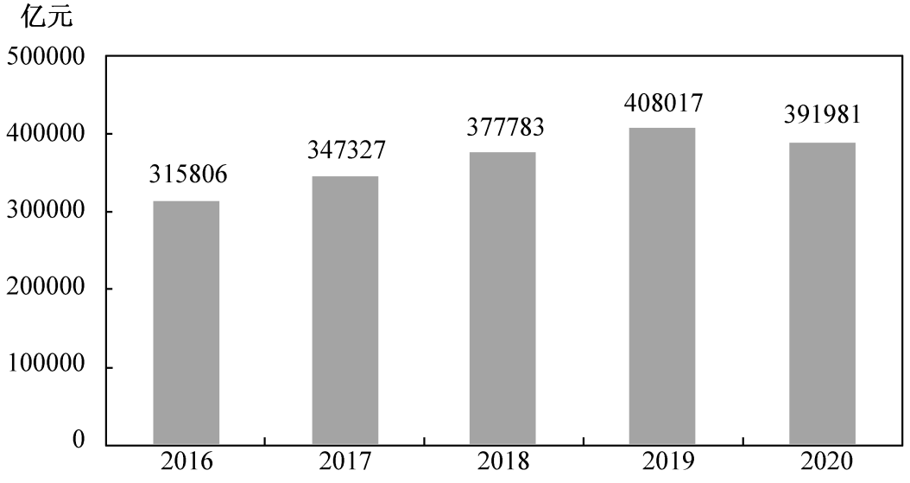
图 2016-2020年社会消费品零售总额
1.2020年我国社会消费品零售总额约比2019年 。
A.上升3.9% B.下降3.9% C.上升4.2% D.下降4.2%
答案：B
2.能够从上述资料中推出的是：
A.2020年城镇消费品零售额与乡村消费品零售额相差27万亿元
B.2017-2020年社会消费品零售总额同比增长超过10%的年份有2个
C.2020年限额以上单位商品零售额中，饮料类、化妆品类以及家具类 增长率均高于日用品类
D.2016-2020年社会消费品零售总额累计约为184万亿元
答案：D

二、综合知识
（一）作答要求
《综合知识》科目包括客观性试题和主观性试题，考试时限120分钟，满分100分。
报考者务必携带的考试文具包括黑色字迹的钢笔或签字笔、2B铅笔和橡皮等。答题前，必须用黑色字迹的钢笔或签字笔将自己的姓名和准考证号填写在试卷和答题卡上指定位置，再用2B铅笔在答题卡上指定位置填涂准考证号。作答时，客观题部分必须用2B铅笔在答题卡上指定位置填涂自己选择的选项；主观题部分必须用黑色字迹的钢笔或签字笔在答题卡上指定区域内作答。不按要求作答一律无效。本科目作答过程中不得使用涂改液、胶带纸。
（二）考试内容
主要测查考生的基本素质、开展“三支一扶”工作应具备的相关知识和能力，主要内容包括政治理论、农业农村工作知识、时事政治与常识、公文处理和写作能力等。
1.政治理论
熟悉并掌握马克思列宁主义、毛泽东思想、邓小平理论、“三个代表”重要思想、科学发展观和习近平新时代中国特色社会主义思想，熟悉并掌握党的二十大精神的深刻内涵。重点掌握习近平新时代中国特色社会主义思想的重大意义、科学体系、主要内容、具体要求以及这一思想的世界观、方法论和贯穿其中的立场观点方法。全面掌握二十大报告的重大意义、从现在起党的中心任务以及战略安排。了解中国共产党的发展历史。
2.农业农村工作知识
（1）“三农”工作理论。掌握习近平总书记关于“三农”工作的重要论述。熟悉党的农村工作原则、领导体制、主要任务、队伍建设和保障措施。掌握全面推进乡村振兴的重大意义、总目标和制度保障。了解中国共产党农村工作条例、乡村振兴促进法、乡村振兴责任制实施办法。了解五级书记抓乡村振兴。了解高质高效的农业强省建设。
- 巩固拓展脱贫攻坚成果。了解过渡期“四个不摘”要求，了解防止返贫动态监测，熟悉防止返贫的政策措施，掌握农村低收入人口帮扶政策。了解巩固拓展脱贫攻坚成果同乡村振兴有效衔接的重点工作。
（3）加快农业现代化。了解粮食安全战略，理解“中国人的饭碗任何时候都要牢牢端在自己手上”“保障粮食和重要农产品供给”的重大意义。掌握解决种子和耕地两个要害问题的举措。了解大食物观。了解农产品加工业、长三角绿色农产品生产加工供应基地建设主要内容。熟悉农业绿色发展、农村新产业新业态（乡村旅游、电子商务、物流配送等）、农村一二三产业融合发展相关知识。掌握培育新型农业经营主体和职业农民的政策措施。
（4）加强农村基础设施建设。了解学习运用“千村示范、万村整治”工程经验、加快建设宜居宜业和美乡村的主要内容。把握乡村建设规划的要求。了解加强乡村公共基础设施建设的主要内容和重点工程。
（5）提升农村基本公共服务水平。掌握提高农村教育质量的主要内容。掌握推进健康乡村建设的主要措施。了解统一的城乡居民基本养老保险制度、提供平等就业服务等政策措施。了解改善乡村公共文化服务的部署要求。
（6）推进城乡融合发展。了解建立健全城乡融合发展体制机制的主要内容。把握城乡融合发展的重要切入点。掌握加快县域内城乡融合发展的工作举措。了解促进农村消费的政策措施。
（7）深化农村改革。了解农村改革的主要历程，了解新时期深化农村改革的主要内容。掌握深化农村改革的主线和底线。把握农村基本经营制度、农村承包地“三权分置”制度的主要内容。了解农村承包地二轮延包、农村宅基地制度改革政策。掌握农村集体产权制度改革、农村“三变”改革、发展新型农村集体经济的主要内容。
（8）改进乡村治理。掌握现代乡村社会治理体制和乡村治理体系的内涵。了解加强和改进乡村治理的主要任务、典型做法。了解农村党建工作知识，掌握加强农村基层党组织建设的重点工作。熟悉村民自治实践。掌握法治乡村建设、平安乡村建设的主要内容。
（9）加强农村精神文明建设。掌握社会主义核心价值观的基本内容，了解培育文明乡风、良好家风、淳朴民风的主要内容。熟悉群众性精神文明创建活动。了解农耕文化的重要作用，熟悉传承发展提升农村优秀传统文化的重点工作。了解农村不良风气的表现形式，掌握推进农村移风易俗的主要做法。
3.时事政治与常识
主要测查对重大时事和重要常识的了解和熟悉程度。具体包括2023年10月1日以来发生的重大事件，以及政治、经济、文化、科技、管理、人文等方面常识。
4.公文处理和写作能力
公文处理主要测查公文处理能力。能够了解公文的概念、特点、种类、格式、行文关系和行文规则，以及发文、收文程序等。能够按照作答要求草拟常见公文。
写作主要测查阅读理解、文字表达等能力。能够阅读、理解给定资料，并按照要求撰写文章。

